Исследовательская работа

Тема: «Родословная моей семьи (семьи Боргояковых)».

Номинация: «Семья и родословие края»
Подноминация: «Родословные»
Наименование образовательной организации: Муниципальное бюджетное учреждение дополнительного образования «Таштыпский районный Центр детского творчества»
Регион: Республика Хакасия
Населённый пункт: Таштыпский район, село Таштып
ФИО участника: Боргоякова Ульяна Евгеньевна
Возраст: 15 лет (13.04.2009)
ФИО руководителя работы: Тоскоракова Виктория Юрьевна

Оглавление
Введение
1. История появления фамилии Боргояковы………………………………4
2. Родословная моей семьи…………………………………………………5
3. Мой прадед Боргояков Павел Тимофеевич……………………………..6
4. Заключение……………………………………………………………….9
Источники…………………………………………………………………..10

Введение
Семья – это самые главные и близкие люди для каждого человека. С ними мы делим радости, проблемы, решаем вместе жизненные ситуации. Мы знаем, что именно семья нас примет такими какие мы есть. Это очаг, который мы должны оберегать, уважать и любить.
Гипотеза.
Моя исследовательская работа направление на изучение генеалогического древа со стороны отца «Родословная семьи Боргояковых». Считаю если я составлю родословную своей семьи и создам генеалогическое древо, то возобновлю хакасскую традицию знания своих предков до седьмого поколения. Раньше у хакасов было принято обязательное знание родственников до седьмого поколения.
Актуальность.
Сохранение исторической памяти и культурного наследия своей семьи.
Цели:
1. Изучение материалов о своих предках, их жизни и традициях, а также создание генеалогического древа семьи.
2. Сохранение ценных материалов о семейной истории для последующих поколений.
Задачи:
- изучить историю появления фамилии Боргояковы;
- собрать сведения о жизни своих предков;
- анализ полученных информаций, материалов;
- систематизировать собранную информацию;
- представить составленное генеалогическое древо и рассказать о своей семье.
Методы исследования:
1. генеалогический метод – сбор информации о предках и их родственных связей;
2. опросы и устные истории – проведение беседы с родственниками для сбора историй и воспоминаний о предках;
3. анализ и структурирование информации – создание хронологии событий.
При изучении данной темы я больше общалась со своим дедом Боргояковым Маратом Павловичем. На сегодняшний день в нашей семье он больше всех знает родословную. И хранит ценные документы, вырезки из газет о семье, в частности о своём отце Боргоякове Павле Тимофеевиче.

История появления фамилии Боргояковы
Хакасы являются коренным народом Республики Хакасия. По данным переписи населения 2010 года в Хакасии проживает около 55144 человека хакасской национальности. Это примерно 12.7% от общей численности всего населения.
Раньше у хакасов не было фамилий. Доктор филологических наук М.И. Боргояков писал: «…многие хакасские фамилии произошли от собственных имён реальных лиц, проживающих в VII – XVIII вв. Люди до сих пор сохранили в памяти имена людей, основателей некоторых современных хакасских фамилий…Известен тот факт, что тёйские Боргояковы в первой половине XIX века назывались Ачотовыми, по имени своего предка. Из сообщений пожилых людей нам известно, что отцом Ачота является Поргаяк (Боргояк)»… Отсюда произошла фамилия Боргояковы. (Источник №1).
На протяжение долгих лет фамилия Боргояковы считается самой распространённой среди хакасов. Она стоит в первой графе среди 5-ти самых распространённых хакасских фамилий (Источник № 2):
1. Боргояковы (сӧӧк хобый паза сӧӧк суғ харға) - самая многочисленная хакасская фамилия. На 1978 год Боргояковых насчитывалось 407 семей (сюда вошли представители двух сеоков). Фамилия Боргояков произошла от хакасского имя – Порғай (Поргояк).
2. Чебодаевы (сӧӧк пилтір) - на 1978 год насчитывалось 358 семей. Чебодаев - Чобадай (Чағбандай).
3. Сагалаковы (сӧӧк capығ) - на 1978 год насчитывалось 328 семей. Сагалаков - Сағлах (рыба усач).
4. Топоевы (сӧӧк хобый) - на 1978 год насчитывалось 266 семей. Топоев (Топый).
5. Майнагашевы (сӧӧк том) - на 1978 год насчитывалось 150 семей. Майнагашев (Мойнах) - белошейка, (кличка собаки). Имя-оберег от злых духов.
Выше перечислены самые распространённые хакасские фамилии.
Сӧӧк, сеок (перевод «род») – группа людей, осознающих общность своего происхождения по мужской линии.

Родословная моей семьи
Со слов дедушки я составила родословное Боргояковых. На данном дереве изображены 6 поколений нашей семьи и количество детей у каждого из них.
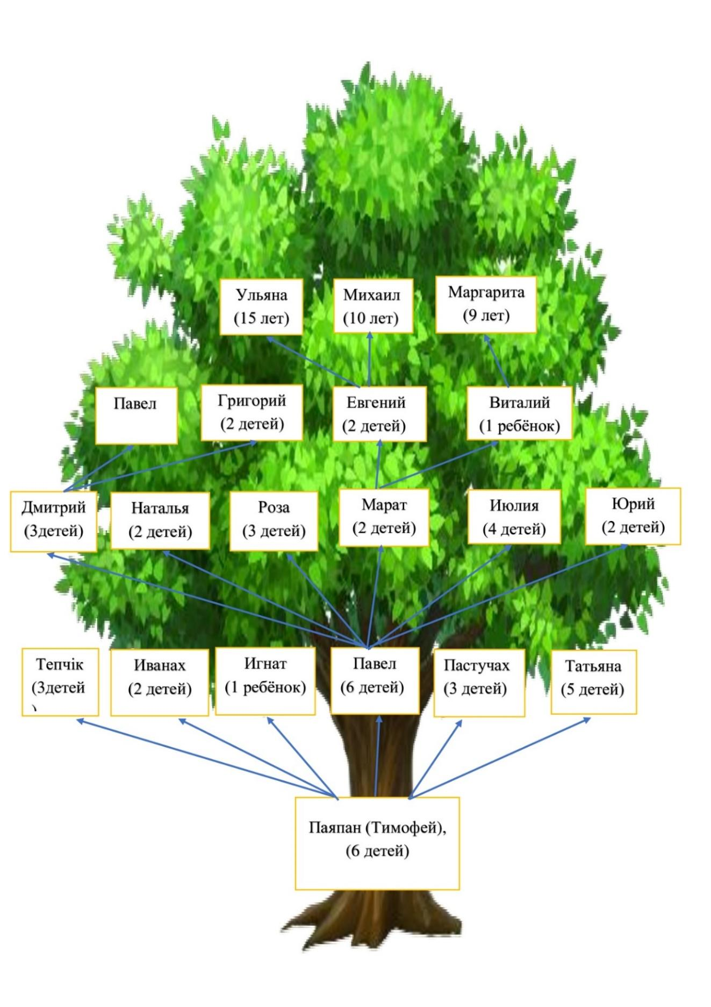

Мой прадед Боргояков Павел Тимофеевич

Боргояков Павел Тимофеевич родился в 1910 году. | - Закончил Политовскую 4-х летнюю школу;  - учился в Таштыпской школе крестьянской молодёжи.
Образование | 1. Минусинский педтехникум.  2 Томский учительский институт (2 года).
Преподавательская деятельность | Хакасский педагогический техникум в г. Абакан.  Преподавал математику и хакасский язык для студентов из Тувы.
В 1937 году был осужден. Был отправлен в Калыму на 10 лет. | Статья 58-8. «Совершение террористических актов, направленных против представителей Советской власти или деятелей революционных рабочих и крестьянских организаций…»  Статья 58-10. «Пропаганда или агитация, содержащие призыв к свержению, подрыву или ослаблению Советской власти или к совершению отдельных контрреволюционных преступлений…  В действительности: рассказал анекдот, за что был арестован «как враг народа».
Его воспоминания о периоде ссылки. | «За 10 лет ни разу не согрешил против людей. Старался оставаться человеком в любых ситуациях. Правда один грех всё-таки есть. На Калыме мы сначала строили «дорогу жизни» Калыма – Магадан, потом работали на шахте. Спали на нарах во дворе. Однажды сосед по нарам сказал: «Я сегодня ночью наверно умру. Ты вставь палочки, чтобы глаза мои не закрывались, а утром за меня крикнешь, будто я живой ещё и получишь мой паёк». Сосед умер, и я пролежал всю ночь рядом с покойником, а утром крикнул за него, чтобы получить чёрный-пречёрный хлеб с опилками…»  «Люди в лагере были не уголовники, а все по 58-й статье. Когда работали на шахте, рано утром спускали вниз, а выходили затемно. Света белого, считай, не видели. Люди умные учили: если хотите сохранить зрение, ловите каждый лучик света, буть-то щель в бараке. Работа в шахте – по колено в воде изо дня в день – не прошла бесследно».
30 июля 1949 году по вновь открывшимся обстоятельствам приговор был отменён, за отсутствием состава преступления. | 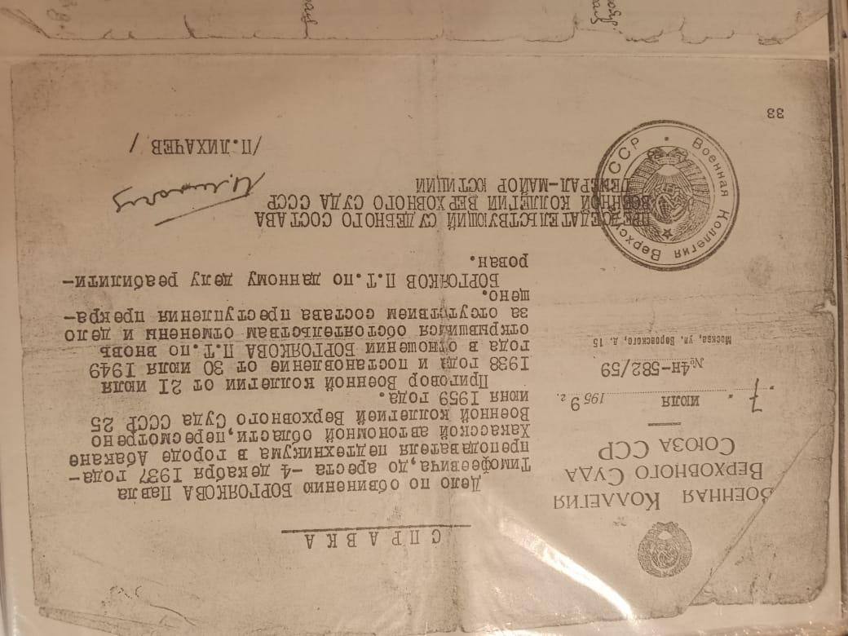
Вернулся в родную деревню. Женился на Адыгаевой Тонике Инокентьевне. На тот момент у Тоники было 3-е детей (первый супруг погиб на фронте в 1941 г.).  Работал в совхозе. Отличался умом и интеллектом. | 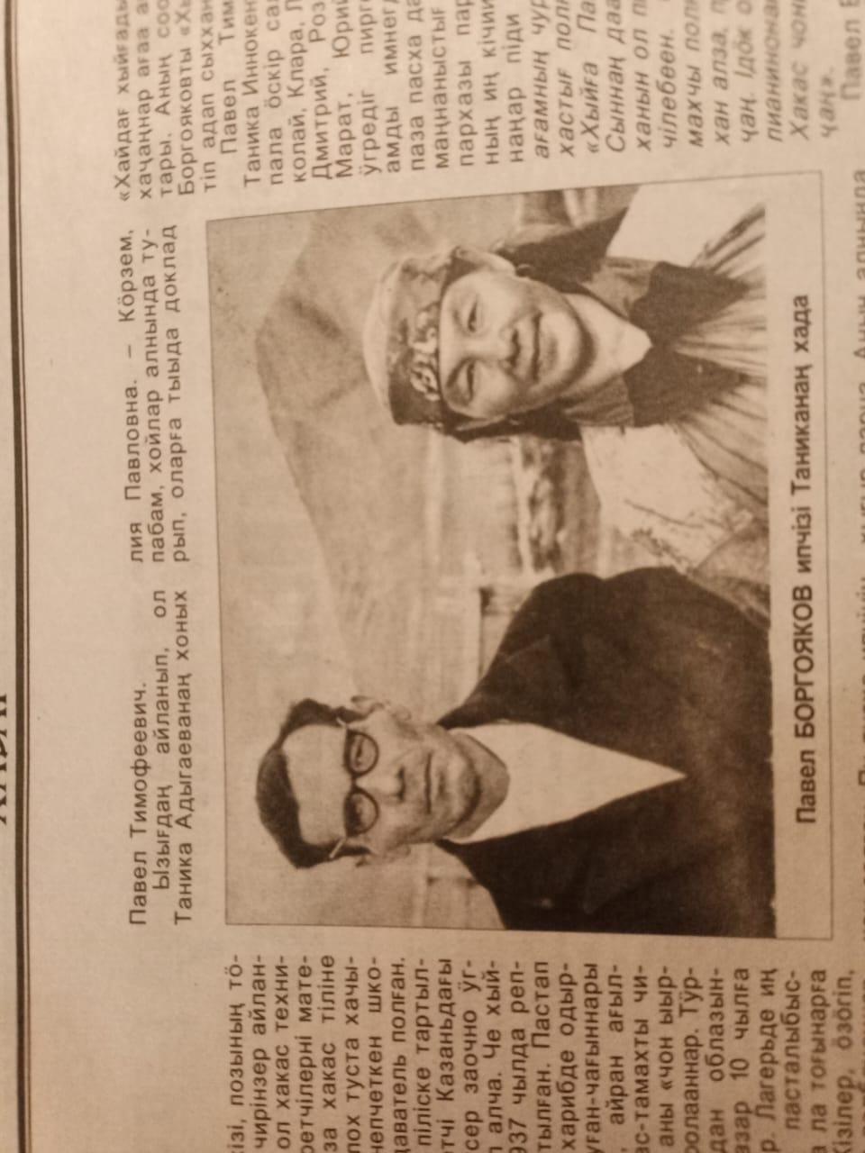
Написал книгу богатырских сказаний. | 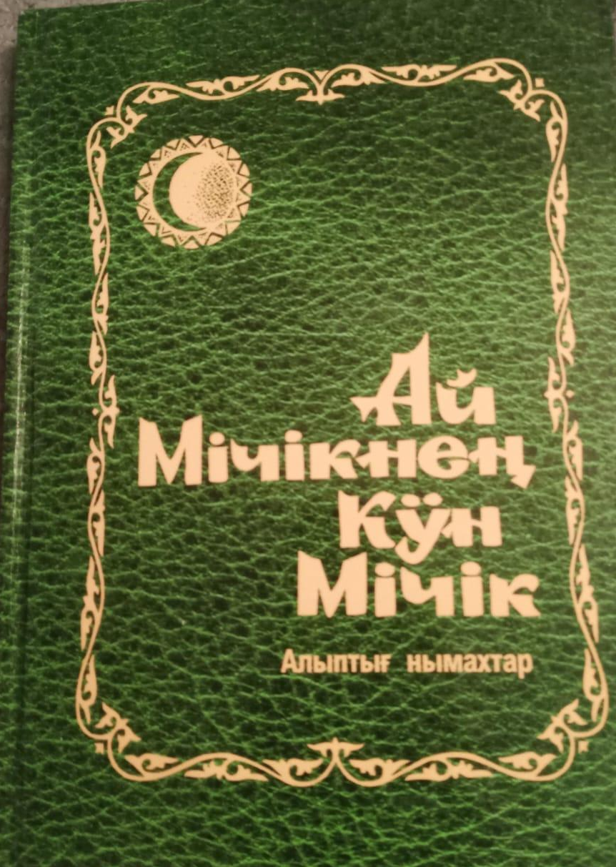
Вместе с супругой вырастили достойных детей. Всем дали образование. | 1. Адыгаев Николай Ефимович – заслуженный ветеринарный врач РХ.  2. Адыгаева Клара Ефимовна – заслуженный ветеринарный врач РФ.  3. Липа Павловна ушла с института после 3-го курса (вышла замуж).  4. Наталья Павловна – ведущий специалист в министерстве культуры РХ.  5. Дмитрий Павлович – учитель биологии и химии.  6. Розалия Павловна – работала на железной дороге.  7. Юлия Павловна – заместитель директора по воспитательной работе в ПУ -18.  8. Марат Павлович – старший мастер в ПУ-16.  9. Юрий Павлович – был директором Нижне-Тёйской средней школы.
Фотография из архива жертвы политических репрессий. | 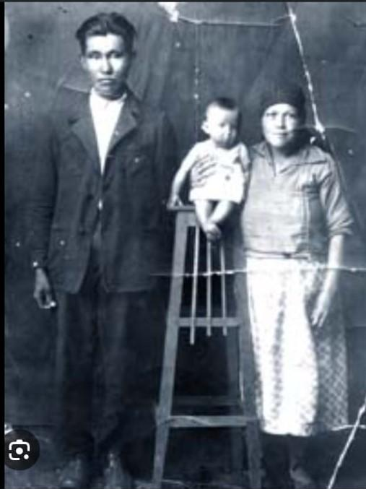

История и нелёгкая судьба моего прадедушки Боргоякова Павла Тимофеевича сегодня звучит как фантастическое событие. Но тем не менее это жизнь реального человека. Несмотря на все трудности жизни он не потерял в себе человека и сумел вернуться к нормальной жизни.
Узнав историю прадедушки, я долго думала, как показать основные события его жизни и сохранить последовательность. Поэтому решила хронологию показать в таблице.

Заключение
Когда я решила побольше узнать о своей родословной, я даже не предполагала, что мне предстоит узнать историю прадеда. Когда ты не знаешь человека, не проявляешь сильно большого к нему интереса. Побеседовав с дедом Маратом Павловичем, теперь понимаю какие ценные документы он хранит. История Боргоякова Павла Тимофеевича передана практически с первых уст. И такую информацию необходимо хранить и беречь.
В каждой семье хранится какая-то история, тайна которую стоит послушать.
Свою семью мы представляем на различных конкурсах.

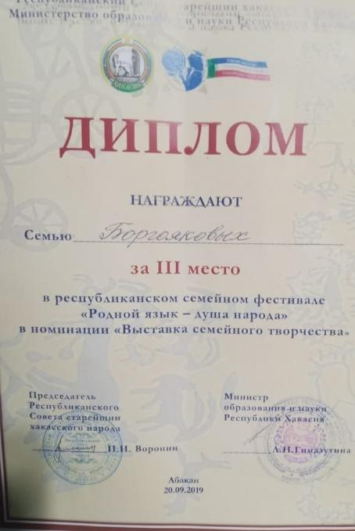 | 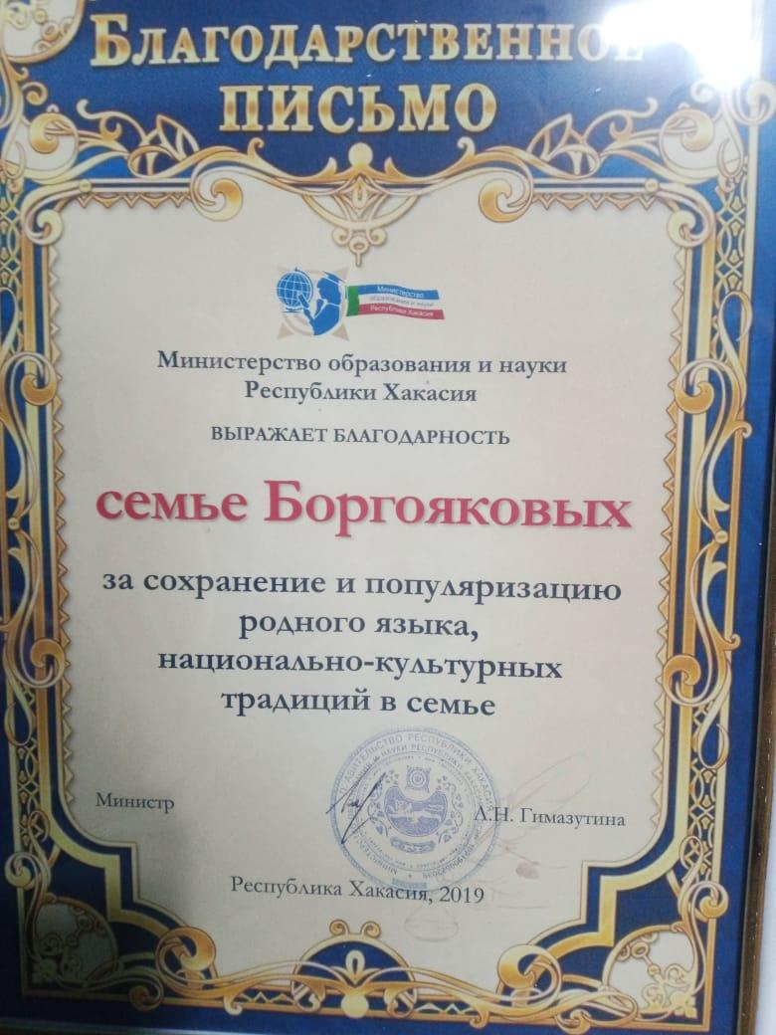

Фото моей семьи.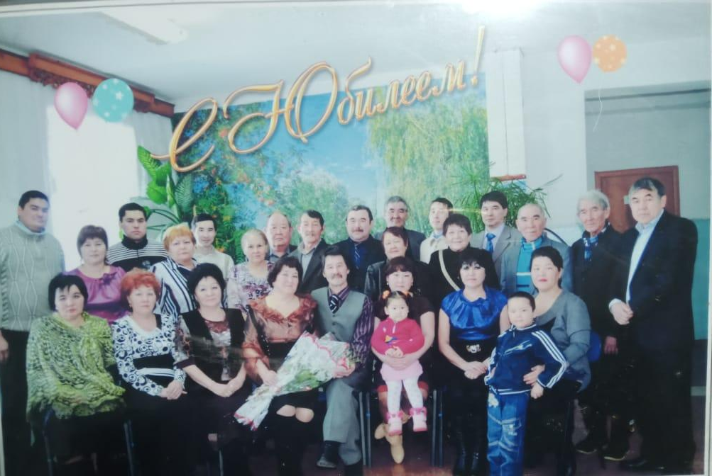

Источники
1.Происхождение самой распространённой хакасской фамилии Боргояковы.
https://pulse19.ru/229278-uchenyj-rasskazal-o-proishozhdenii-samoj-rasprostranennoj-hakasskoj-familii-borgojakovy/
2. Пять самых распространённых фамилий.
https://vk.com/wall-60875190_3648
3. Происхождение хакасов.
https://ru.wikipedia.org/wiki/Население_Хакасии
4. Хакасы – происхождение хакасов, где и как живут.
https://travelask.ru/articles/hakasy-istoriya-uklad-zhizni-drevnie-obychai
5. Исследовательская работа «Моя родословная».
https://nsportal.ru/ap/library/drugoe/2021/10/07/issledovatelskaya-rabota-moya-rodoslovnaya
6. Исследовательская работа «Моя родословная».
https://педпроект.рф/wp-content/uploads/2020/04/Исследовательский-проект-Моя-родословная.pdf
7. Исследовательская работа «Моя родословная».
https://infourok.ru/issledovatelskiy-proekt-moya-rodoslovnaya-3965179.html

